**МІНІСТЕРСТВО ОСВІТИ І НАУКИ УКРАЇНИ**

**Чорноморський національний університет   
імені Петра Могили**

**Факультет комп’ютерних наук**

**Кафедра Інженерії програмного забезпечення**

**ЗВІТ**

*з лабораторної роботи № 3*

**" Програмування лінійних алгортмів. Приведення типів даних."**

**Завдання № 23**

Дисципліна "Основи програмування"

Спеціальність: **Інженерія програмного забезпечення**

121-ЛР.ПЗ.03-109.1910923

***Cтудент*** *_____________****Р. І. Шкіль***

*(підпис)*

*__12.09.2019 __*

*(дата)*

***Викладач*** *_____________А****.В. Швед***

*(підпис)*

*_____________*

*(дата)*

Миколаїв – 2019

**Лабораторна робота №3**

|  |  |
| --- | --- |
| *Тема роботи* | **Програмування лінійних алгортмів. Приведення типів даних** |

|  |  |
| --- | --- |
| *Мета роботи* – | Навчитись використовувати методи переведення типів даних з одного в інший. Дослідити можливі команди бібліотеки “math.h”. Зробити висновки. |

**Завдання:** З початку доби минуло *N* секунд (*N* — ціле). Знайти кількість повних хвилин, що пройшли з початку останньої години.

**ЗАВДАННЯ ДЛЯ САМОСТІЙНОЇ РОБОТИ**

1. Скласти алгоритм розв’язку задачі (згідно до варіанту).
2. Побудувати блок-схему розв’язку задачі.
3. Скласти програму розв’язку задачі у середовищі Visual Studio.
4. Користувач вводить значення з клавіатури (для завдання 1 функція *cin*; для завдання 2 функція *scanf*).
5. Вхідні значення є дійсні числа.
6. Виконати завдання за варіантом, вивести результат (для завдання 1 функція *cout*; для завдання 2 функція *printf*).
7. Додатково вивести символ, ASCII код якого відпoвідає значенню, знайденому у п. 6 (завдання 1).
8. Використати два способи перетворення типів (завдання_1):

* приведення типу в стилі мови С;
* приведення типу в стилі мови С++ (оператор **static_cast** )

1)Початок

2)Ввести n, h;

3)Знайти кількість повних хвилин, що пройшли з початку останньої доби

4)Вивести h;

5)Кінець

2.Блок-схема алгоритму

Початок

Кінець

h = floor(((int)n % 3600) / 60);

Вводимо n, h

Виводимо h

Рисунок 1 – блок-схема процедури обробки

**3.1**

**Завдання 1**

**а) Текст програми:**

#include <iostream>

#include "math.h"

#include "windows.h"

int main()

{

setlocale(LC_ALL, "ru");

double n, h;

std::cin >> n;

h = floor(((int)n % 3600) / 60);

std::cout << h << std::endl;

std::cout << (char)h << std::endl;

system("pause");

return 0;

}

**Результати роботи програми:**

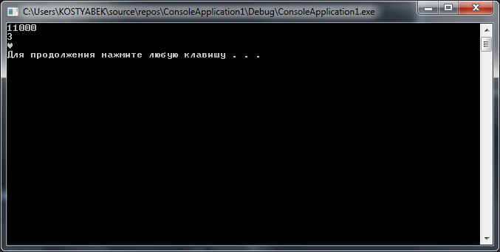

Рис. 1 Результат роботи програми 3.1 а)

**б) Текст програми:**

#include <iostream>

#include "math.h"

#include "windows.h"

int main()

{

setlocale(LC_ALL, "ru");

double n, h;

std::cin >> n;

h = floor((static_cast<int>(n) % 3600) / 60);

std::cout << h << std::endl;

std::cout << static_cast<char>(h) << std::endl;

system("pause");

return 0;

}

**Результати роботи програми:**



Рис. 2 Результат роботи програми 3.1 б)

**Завдання 2**

**a)**

**

**Текст програми:**

#include <iostream>

#include "math.h"

#include "windows.h"

int main()

{

double a, x, y;

printf("input x ");

scanf_s("%lf", &x);

printf("input y ");

scanf_s("%lf", &y);

a = x - pow(((x * x) / 3 * 2), ((1 * 1.) / 5)) + (pow(x, (y * 2))) / (5 * 4 * 3 * 2 * 1) + exp(3 * x) + 2 / abs(x - (8 * y));

abs(x - (8 * y))==0?printf("division by zero\n"): printf("a = %lf\n", a);

system("pause");

return 0;

}

**Результати роботи програми:**



Рис. 3 Результат роботи програми Завдання 2 а)

**б)**

**

**Текст програми:**

#include <iostream>

#define _USE_MATH_DEFINES

#include <math.h>

#include "windows.h"

int main()

{

double b, x;

printf("input x ");

scanf_s("%lf", &x);

b = (1 + tan(x) + tan(x / 2) + tan((255 * M_PI) / 180)) / (pow(sin(x), 3) * cos(3 * x));

(pow(sin(x), 3) * cos(3 * x))==0?printf("division by zero\n"):printf("b = %lf\n", b);

system("pause");

return 0;

}

**Результати роботи програми:**



Рис. 3 Результат роботи програми завдання 2 б)

**Висновки:** В ході виконання роботи було проаналізовано та використано різні способи переведення типів даних. Досліджено команди та константи бібліотеки “math.h”. Побудовано лінійні алгоритми за допомогою спеціальних перетворень.